Лучшие помощники дедушек и бабушек
02.10.2015
В День пожилого человека в детском саду № 26 провели тематические занятия и беседы.
Дети стали активными участниками занятий на тему: «Старость надо уважать», «Лучшие помощники для дедушки и бабушки», «Наши родные бабушка и дедушка». Прошли праздничные встречи с бабушками и дедушками воспитанников.

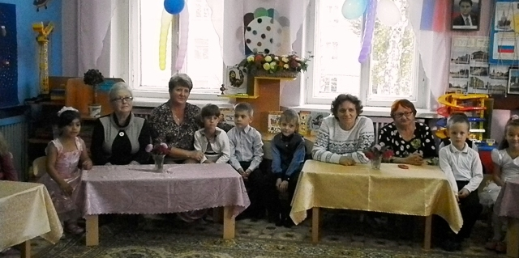

Дети поздравили своих родных песнями, стихами, танцевальными номерами. Сотрудники детского сада пригласили уважаемых гостей на чаепитие за круглым столом «Вечер воспоминаний». Бабушки и дедушки вместе с детьми приняли участие в игре своего детства «У Меланьи, у старушки», поучаствовали в аттракционах: «Наряди бабушку», «Собери овощи для обеда», «Весёлая уборка».

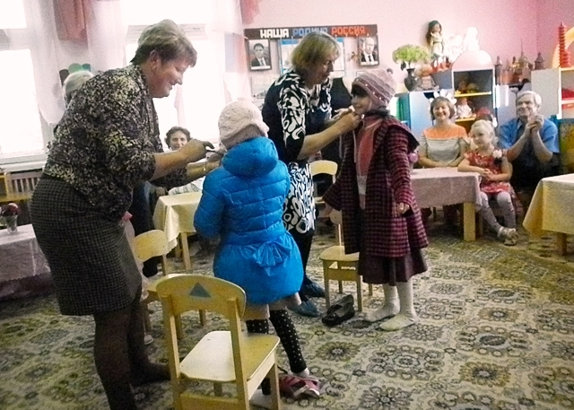

Пожилым людям были вручены подарки от детей, которые они сделали своими руками.
Не были забыты педагоги - ветераны в детского сада. Сотрудники учреждения посетили их на дому, оказали необходимую помощь, поддержали хорошим словом и вручили памятные сувениры.

Отмечать таким образом праздник пожилых людей стало доброй традицией детского сада.

